**Міністерство освіти і науки України**

**Запорізький національний технічний університет**

кафедра програмних засобів

**ЗВІТ**

з лабораторної роботи №2.5

з дисципліни «Методи та алгоритми комп'ютерної графіки» на тему:

"ШАРИ. РОБОТА З ШАРАМИ"

Варіант №22(6)

Виконала:

студентка групи КНТ-415 В.С. Хохлова

Прийняв:

асистент Ж.К. Камінська

2018

1. Мета роботи

Ознайомитися із шарами й основними правилами роботи з ними в графічному редакторі Adobe Photoshop.

1. Завдання

Використовуючи різні вихідні зображення, створіть власне багатошарове зображення.

1. Хід роботи

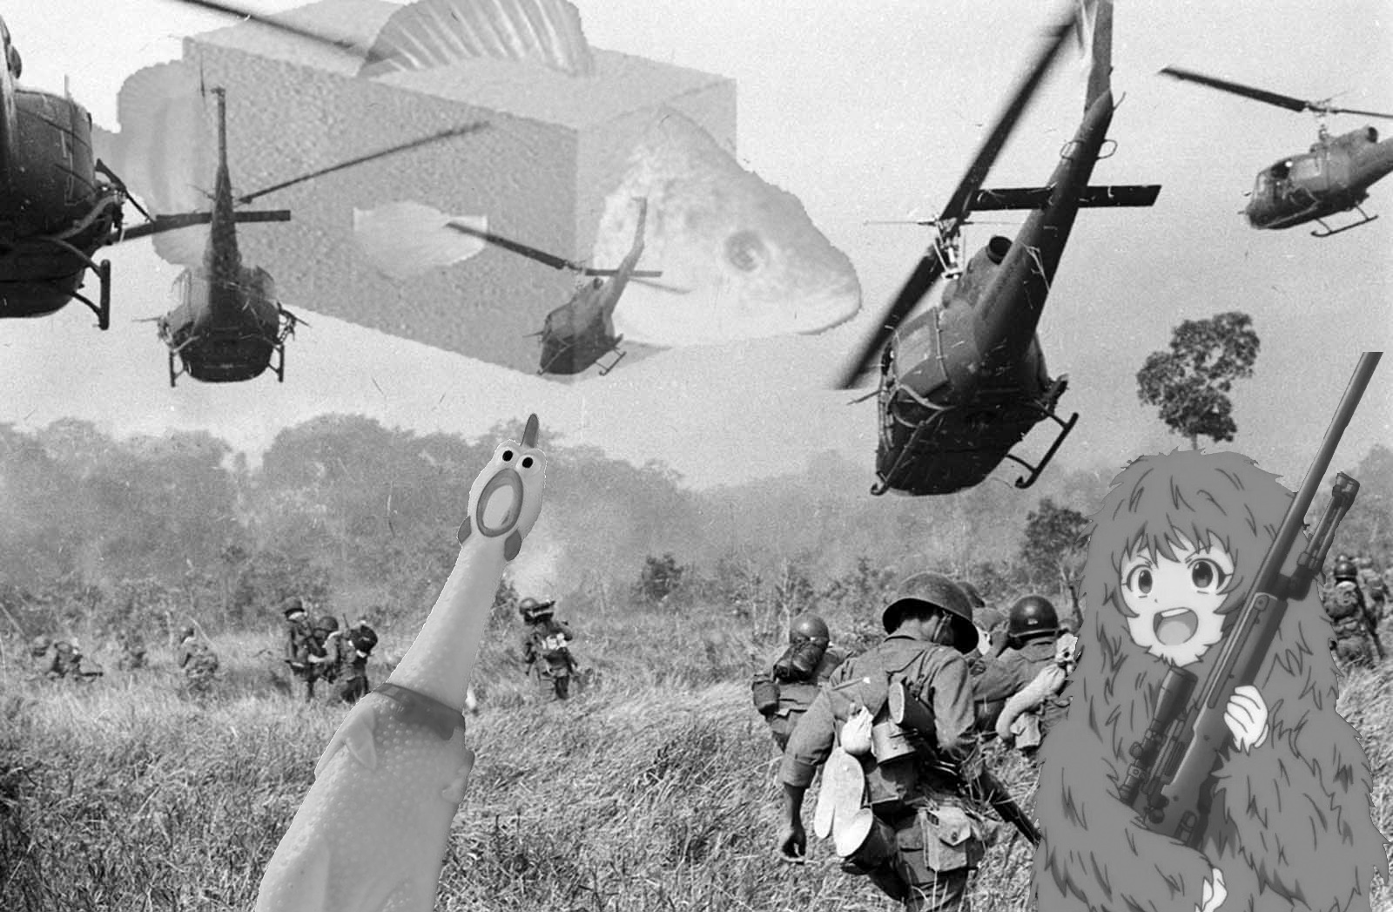

Рисунок 3.1 – Результат роботи

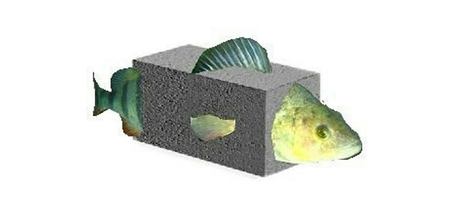

Рисунок 3.2 – Зображення шлакоблокуня



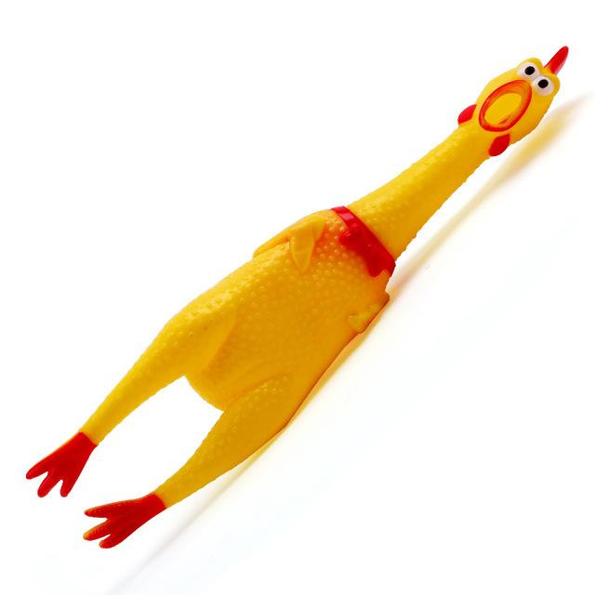

Рисунок 3.3 – Зображення дівчинки та куриці, що кричить

1. Висновки

Виконуючи лабораторну роботу, я ознайомилася з шарами й основними правилами роботи з ними в графічному редакторі Adobe Photoshop.